Консультація для батьків на тему: «Значення LEGO-конструювання в розвитку дітей дошкільного віку»

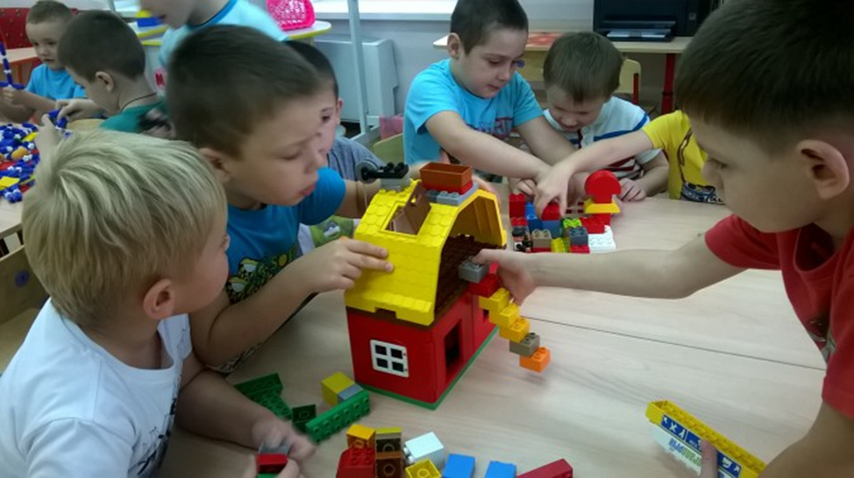

Сучасні діти живуть в епоху активної інформатизації, комп'ютеризації і роботостроения. Технічні досягнення все швидше проникають в усі сфери людської життєдіяльності і викликають інтерес дітей до сучасної техніки.
Завдяки розробкам компанії LEGO на сучасному етапі з'явилася можливість вже в дошкільному віці знайомити дітей з основами будови технічних об'єктів.Від народження дітям притаманне прагнення досліджувати навколишній світ.Відомо, що діти найкраще вчаться в грі. В процесі гри створюються умови, що дозволяють дитині самостійно будувати систему взаємовідносин з однолітками і з дорослими.
У дитячому садку такий спосіб навчання традиційно є одним з основних.
В даний час в нашому дошкільному закладі широко застосовується навчальні посібники «LEGO». «LEGO» (в перекладі з данської) - означає захоплююча середу. Набори «LEGO» мають деталі різних форм і розмірів, що дозволяє з легкістю їх диференціювати і створювати тематичні композиції, розвивати зорове сприйняття. За допомогою гри з конструктором «LEGO» діти не тільки вчаться, але і розслабляються.
Використання посібників «LEGO» - це новий тип навчання з надзвичайно ефективними соціалізується методами впливу: як правило, діти працюють в групі (обговорюється і враховується думка кожного дитини).
Як відомо, застосування «LEGO» сприяє:
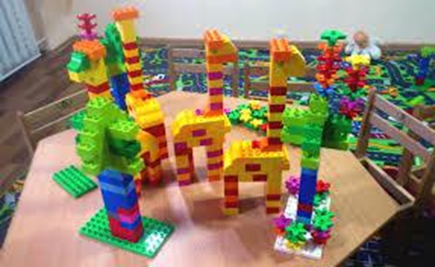

1. Розвитку у дітей сенсорних уявлень, оскільки використовуються деталі різної форми, пофарбовані в основні кольори;
2. Розвитку та вдосконалення вищих психічних функцій (пам'яті, уваги, мислення, робиться наголос на розвиток таких розумових процесів, як аналіз, синтез, класифікація, узагальнення);
3. Тренування пальців кистей рук, що дуже важливо для розвитку дрібної моторики і надалі допоможе підготувати руку дитини до листа;
4. Згуртуванню дитячого колективу, формування почуття симпатії один до одного, т. К. Діти вчаться спільно вирішувати завдання, розподіляти ролі, пояснювати один одному важливість даного конструктивного рішення.
5. Конструктивна діяльність дуже тісно пов'язана з розвитком мови, т. К. (Спочатку з дитиною проговорюється, що він хоче побудувати, з яких деталей, чому, скільки, розміри і т. Д., Що в подальшому допомагає дитині самій визначати кінцевий результат праці.)
У LEGO - конструюванні передбачається участь батьків, які здатні вплинути на розвиток здібностей дітей і виявлення їх талантів.
LEGO - це унікальний конструктор, з деталей якого можна побудувати як звичайну вежу, висота якої буде відзначена в книзі рекордів Гіннеса, так і робота, здатного проводити виміри освітленості і температури навколишнього простору або сортувати предмети по кошиках.
Отже, LEGO- конструювання та робототехніка дозволяють впроваджувати інформаційні технології в освітній процес дошкільного закладу, допомагають дошкільнятам опановувати елементами комп'ютерної грамотності, вміннями і навичками роботи з сучасними технічними засобами.
Розвиток здібностей до конструювання активізує розумові процеси дитини, народжує інтерес до творчого вирішення поставлених завдань, винахідливості і самостійності, ініціативності, прагнення до пошуку нового і оригінального, а значить, сприяє розвитку обдарованості.

